Борба за банкарско тржиште на територији бивше СФРЈ
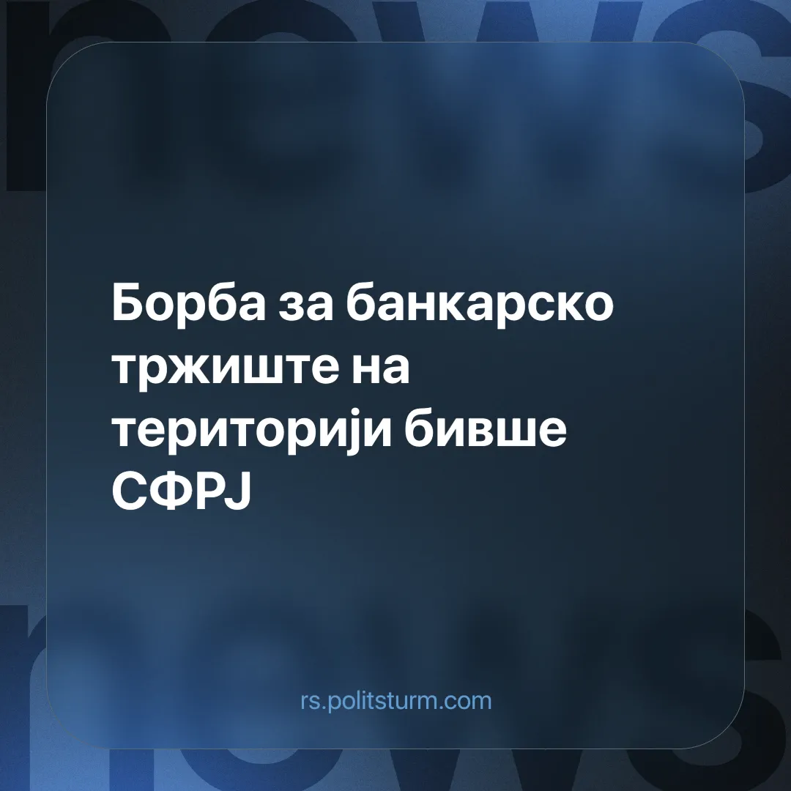

Оригинални чланак
2024-09-15
2 мин. читања

У овом чланку видећемо борбу између финансијских капиталиста Словеније и Србије за преузимање aустријске Адико банке.
Форбс Србија пишући о овој ситуацији каже:
“Вишемесечна сага о преузимању аустријске Адико банке, која послује на тржишту свих земаља овог региона, пре два дана добила је нови заплет, а у цео поступак овога пута умешала се директно Европска централна банка. У саопштењу саме Адико банке каже се да су монетарне власти из Франкфурта суспендовале право гласа Аlta pay, српског бизнисмена Давора Мацуре и фирме Diplomat pay dоо, јавности скоро непознатог Стефана Родића, јер су ове фирме заједнички деловале како би стекле удео од готово 20 одсто у поменутој банци.”
Даље:
“У саопштењу се наводи да је утврђено да су две компаније деловале заједнички у акцији стицања квалификованог удела у банци који износи 19,62 одсто и притом нису обавестили о томе аустријску Комисију за хартије од вредности, а што су биле у обавези према законима који регулишу аустријско банкарско тржиште.”[1]
Овде се очигледно види картелизација као моћно оруђе концентрације и централизације капитала да би се освојила нова тржишта и консолидовало домаће тржиште.
У борбу за Адико банку нису укључене само те две банке већ и cловеначка НЛБ банка и компанија Агри Европа Кипар, коју контролише Миодраг Костић.
“Сагу око преузимања Адико банке отпочео је током прошле године српски бизнисмен Миодраг Костић куповином близу два милиона акција аустријске банке чиме је стекао удео од 9,99 одсто и тако постао њен највећи појединачни акционар.
[...]
Тих дана, и Костићев Агри Јуроп је затражио да откупи око 17 одсто удела у акцијама Адико банке, а истовремено је ова компанија преузела и оних 9,99 које су до тада биле у рукама самог Костића.”
А онда на сцену ступа НЛБ банка која планира да преузме најмање 75 одсто акција, а заинтересовани су и да преузму цео део у Адико банци, извештава Форбс Србија.
За крај видимо очигледне сумње да купци из Србије раде заједно на преузимању Адико Банке:
“Овај процес преузимања је прилично сложен. Након делимичних понуда МК, уследила је куповина акција Алта Паи Гроуп. Утврђено је да очигледно нису пријавили неке акције, што је изазвало сумњу у њихов власнички удео. Могуће је да је у исто време регулатор посумњао да ли они делују самостално или заједно са другим купцима из Србије“
МК група за контекст је у власништву Миодрага Kостића. АИК банка је трећа највећа банка на финансијском тржишту у Србији након што је преузела Еуробанк директну.[2]
НЛБ комерцијална банка остала je на петом месту на српском финансијском тржишту, док је у Словенији један од водећих играча.[3] [4]
Овде видимо активно укрупњавање банака и њихову жељу за финансијска тржишта других земаља бивше Југославије и са овим интеграцију разних капитала и њихову додатну консолидацију тржишта у својим земљама.
Све су ово последице развоја капитализма у овим земљама којe се, са концентрацијом и централизацијом капитала, све више крећy ка монополском капитализму о чему смо писали и пре.[5]
Извори:
[1]https://forbes.n1info.rs/novac/istrazujemo-zaplet-ili-rasplet-sage-o-preuzimanju-adiko-banke-zasto-je-ona-toliko-vazna/
[2]https://nova.rs/vesti/biznis/profit-banaka-u-srbiji-za-devet-meseci-2023-iznosio-865-miliona-evra/
[3]https://magazinbiznis.rs/ko-su-najvece-banke-u-srbiji-banca-intesa-prva-druga-otp-a-treca-raiffeisen-banka/
[4]https://seenews.com/news/slovenias-nlb-group-cons-after-tax-profit-rises-23-percent-in-2023-1244457
[5]https://rs.politsturm.com/mit-o-slobodnoj-konkurenciji-i-monopolizacija-u-srbiji

Оригинални чланак

